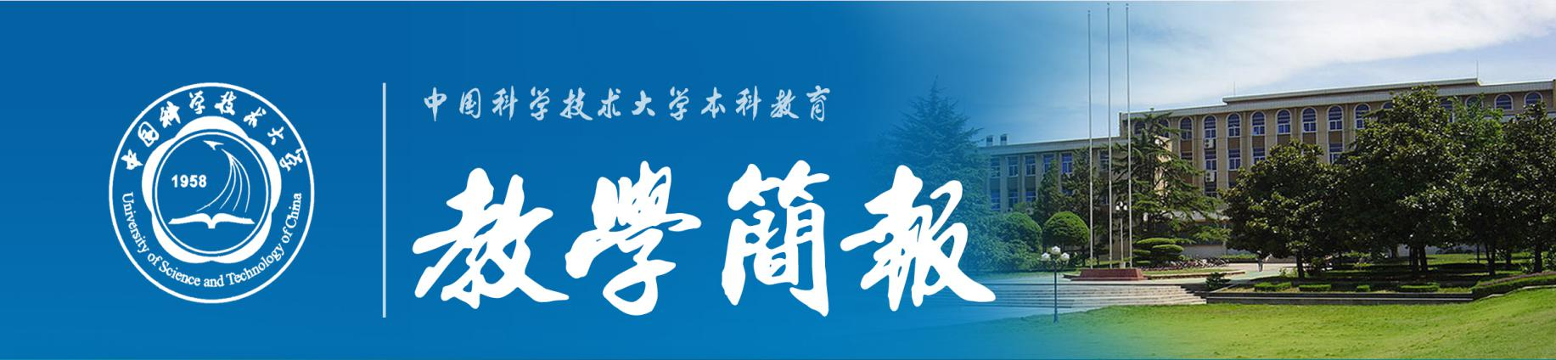

 2016年第7期（总第594期） 中国科学技术大学教务处 11月30日

**2016届本科毕业生教学质量问卷调查结果通报**

在2016届本科毕业生离校之前，教务处在校园网上开展了本科教学质量问卷调查，请即将离校的毕业生们对四年来接受的本科教育以及对学校的总体印象等进行评价。一共有596位同学认真参加了问卷调查，并提出了不少宝贵的意见和建议。从问卷结果统计来看，同学们对在中国科学技术大学接受的本科教育总体上的评价是肯定的。问卷共分两部分，第一部分为10项选择题，第二部分为5项问答题。学生评价结果如下：

**选 择 题 结 果 统 计**

|  |  |  |  |  |  |
| --- | --- | --- | --- | --- | --- |
| **序 号** | **项 目** | **统 计 结 果** | | | |
| 好 | 较好 | 一般 | 差 |
| 1 | 课程设置的科学性与合理性 | 35.55% | 44.68% | 16.94% | 2.82% |
| 2 | 本科期间所构建的知识层次与知识结构 | 47.01% | 42.19% | 10.47% | 0.33% |
| 3 | 基础理论课效果 | 61.63% | 29.90% | 7.48% | 1.00% |
| 4 | 专业基础知识及知识面 | 42.69% | 39.04% | 16.78% | 1.50% |
| 5 | 实验与实践技能 | 30.07% | 34.55% | 31.40% | 3.99% |
| 6 | 计算机应用能力 | 23.42% | 37.71% | 34.05% | 4.82% |
| 7 | 外语应用及表达能力 | 11.63% | 25.42% | 43.85% | 19.10% |
| 8 | 独立工作能力 | 29.90% | 42.86% | 23.42% | 3.82% |
| 9 | 综合素质与能力特别是自我设计与管理能力的培养 | 23.59% | 40.20% | 29.90% | 6.31% |
| 10 | 毕业设计（论文）对综合运用知识与技能、培养创新意识与创新能力的作用 | 27.41% | 49.83% | 20.43% | 2.33% |



**十项平均统计：**

|  |  |  |  |  |
| --- | --- | --- | --- | --- |
| 评价项 | 好 | 较好 | 一般 | 差 |
| 比 例 | 33.29% | 38.64% | 23.47% | 4.60% |

**图示：**



**学 生 回 答 概 况**

一、**您感觉科大本科教学的主要特色有哪些？**

**特色归纳：**

1.重视数理基础，基础课程知识覆盖面广且有深度，注重培养学生的自学能力。

2.学生转专业自由，选课自由，自主性强。

3.教师认真负责，教学水平高，教授上课比例较高。

4.实验课程丰富，科研资源丰富，本科阶段提前进实验室，有利于科研能力的培养。

**学生评语摘录：**

“教学注重基础知识的掌握，培养良好的数理基础，通修课程的教学老师知识丰富，可以选择适合自己的老师的课程，提高了学习基础课程的兴趣和积极性。”

“教授尽职尽责，乐于回答学生提问，课堂气氛活跃，学风淳朴；专业选择自由，给予学生充分思考选择的空间；基础理论教育扎实；实验课程层级分明，内容丰富。”

“侧重数学物理的基础理论课教学；学生选课和转专业的自由度很大；教学中经常涉及前沿科学问题。”

“科大特色在于理科基础扎实且在大一基础课时涉及面广。到了大二大三也能够给学生提供大量的资源进实验室学习提升自己。”

**二、您感觉受益最深的课程是哪几门：**

排在前10位的课程是： 力学 微积分 数学分析 线性代数 C语言程序设计

数据结构 量子力学 数理方程 理论力学

**三、您最喜欢的教师是**：

排在前10位的老师是：吴健 向守平 顾为兵 刘斌 史济怀 潘海俊 侯中怀

张祖德 陈祖墀 陆伟

**四、你对培养计划中各类课程的设置有什么意见和建议？**

**学生的意见和建议：**

1.建议多开设些计算机应用类课程。

2.建议增加人文类选修课程与实践类课程。

3.加强英语，特别是口语能力的培养。

4.专业课课程设置应更加系统，重视与专业课配套的实验课的教学效果。

5.希望课程开设顺序更合理，减少课程之间内容的重复。

**部分引言：**

“公选课人文艺术类课程较少。”

“加强人文素质教育，培养学生独立人格，思辨能力。”

“在实践能力上加强一些，学了理论课程最好能够多一些配套的实践。”

“英语课需加强，考核方式和课程内容需改善。”

“专业课需要跟上科研的最新进展，拓宽知识面；教授查资料、解决问题的方法；让学生自由选修课程，拓宽知识面。”

“课程设置还是比较合理的，既兼顾了基础知识，又巩固了专业知识，不过感觉可以更灵活一点，多鼓励鼓励学生参加社团，一些活动，还有各式各样的公选课。”

**五、您对科大的总体印象是什么？**

**总体印象：**

1.朴实、低调，学风严谨，校风淳朴。

2.校园环境优美，资源丰富，人文氛围稍显不足。

3.价值观单一，学生课外活动不够丰富。

**学生感言：**

“环境氛围好，食堂好，虽然校区小但是很方便啊。宿舍没网但是对学习有帮助，住宿条件不错。各种设备条件好，空调暖气很赞。毕业了应该会怀念在科大的日子。”

“非常淳朴，非常专业，非常有深度，对学生关怀非常赞，但是整体氛围确实少点人文气息。”

“整体学习氛围不错，但感觉对GPA有些许种偏执；人文气息较弱，课余生活稍显单调，和外界交流不够多，建议加强和合肥本地高校的一些互动交流；景色其实不错，但每年都有地方修修修很影响氛围，建议加强校园规划。”

“学风严谨，学习氛围浓厚，不过课余活动比较少（而且大多在中午时段集中于美广、西活），科研条件和水平很先进。不会忘记母校四年对我的教育！”****

“在科大的四年中，我感觉到科大始终保持着浓厚的学习和科研氛围，很多同学都十分刻苦认真，让自己也不敢懈怠。科大十分重视对学生进行全面的基础课程教育，帮助我们建立起尽量完整的知识体系框架，这对于今后的学习和科研都是十分重要的。科大总体偏向于安静，校园虽小，但环境舒适，体现着科大特有的气质。十分感谢科大留给我的四年的美好回忆。”

2016届毕业生们怀着对母校的挚爱和美好期望，留下了许多宝贵的意见和建议，这些对我们以后改进本科教学及管理，提高教学质量会有很大帮助。在此我们感谢参加问卷调查的同学，祝福所有的毕业生们前程似锦，再创新的辉煌！

教务处